Университет ИТМО

Факультет ФПИ и КТ

**Лабораторная работа №1**

По ИСиБД

Вариант 1949

Выполнил: Никитин Е. А.

Группа: Р33111

Санкт-Петербург

2023

# Задание

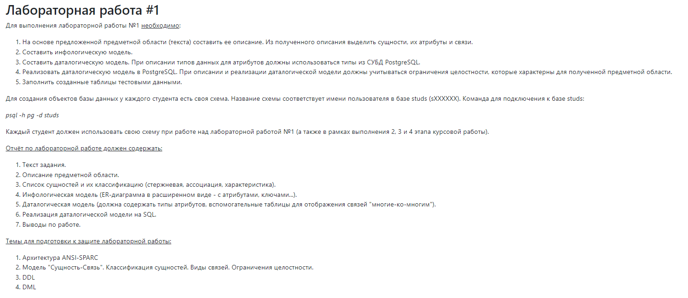

**Описание предметной области, по которой должна быть построена доменная модель:**



# Выполнение

**Описание предметной области:**

Есть люди, которые путешествуют по космосу и исследую различные небесные тела. У объектов есть название и размер. Исследование состоит из объекта исследования, времени исследования и оборудования с помощью, которого проводят исследования.

**Список сущностей:**

Стержневые:

* Человек – имя, фамилия, возраст, профессия
* Небесное тело – название, размер
* Исследование – начало, продолжительность, что исследуется

Характеристические:

* Оборудование – название, применение, где используется

Ассоциативные:

* Полет – кто летит, куда летит, сколько летит

**Инфологическая модель:**

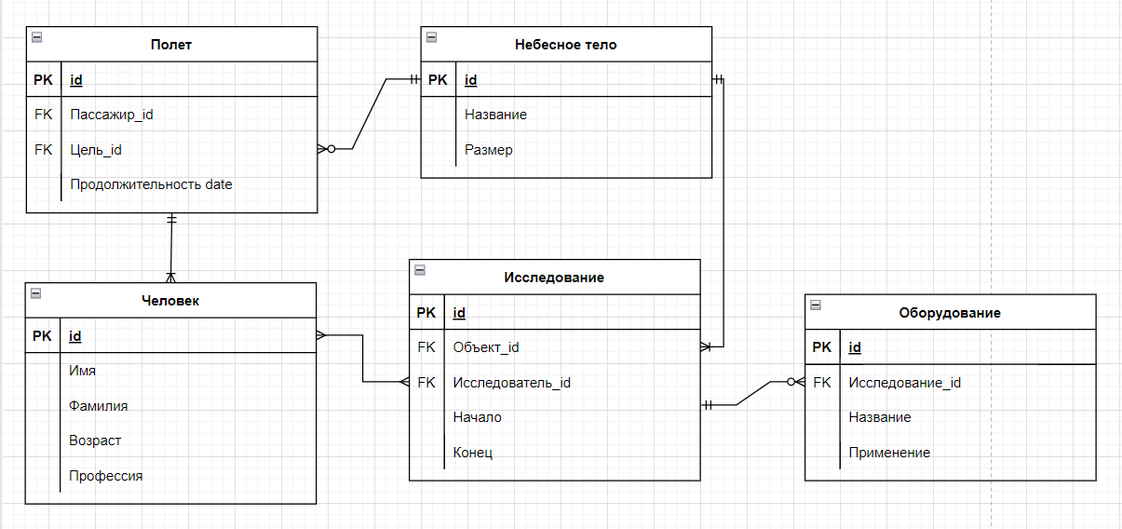

**Даталогическая модель:**

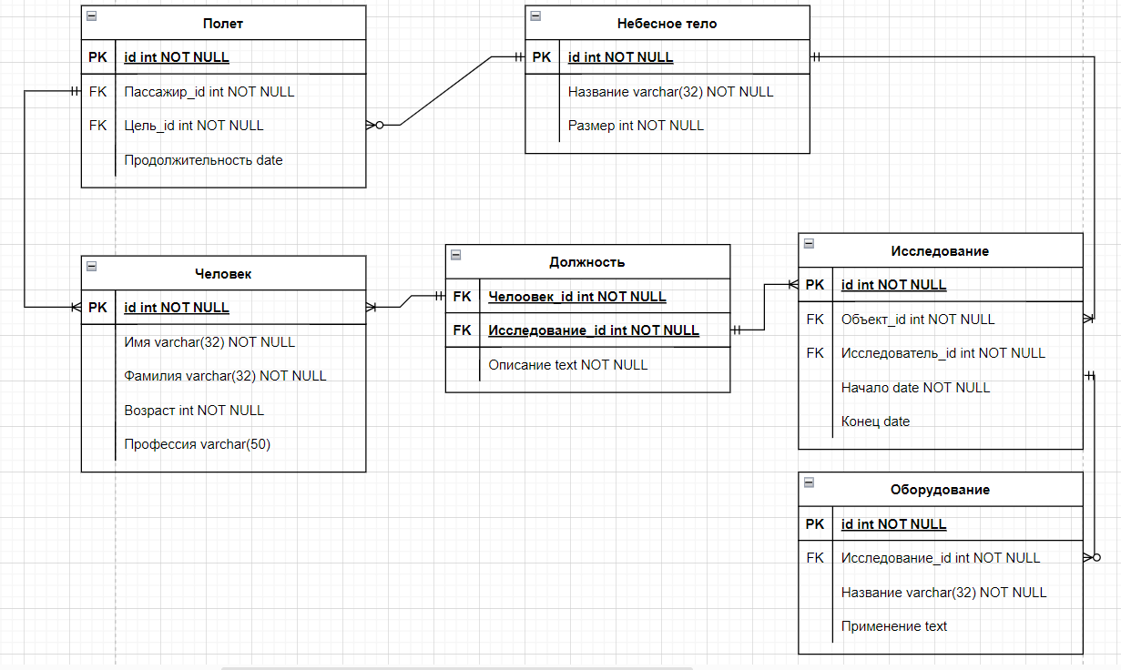

**Реализация:**

CREATE TABLE Human (

ID SERIAL PRIMARY KEY,  
Name VARCHAR(32) NOT NULL,  
Surname VARCHAR(32) NOT NULL,  
Age INTEGER DEFAULT 0,  
Profession VARCHAR(50)

);

CREATE TABLE SpaceObject (

ID SERIAL PRIMARY KEY,  
Name VARCHAR(32) NOT NULL,  
Size INTEGER DEFAULT 0

);

CREATE TABLE Research (

ID SERIAL PRIMARY KEY,  
Object_ID INTEGER REFERENCES SpaceObject(ID),  
Researcher_ID INTEGER REFERENCES Human(ID),  
Start_Time DATE NOT NULL,  
End_Time DATE CONSTRAINT end_bigger_start CHECK(NULL OR End_Time >= Start_Time)

);

CREATE TABLE Flight (

Passenger_ID INTEGER REFERENCES Human(ID),  
Target_ID INTEGER REFERENCES SpaceObject(ID),  
PRIMARY KEY (Passenger_ID, Target_ID),   
Duration TIME

);

CREATE TABLE Function (  
 Human_ID INTEGER REFERENCES Human(ID),  
 Research_ID INTEGER REFERENCES Research(ID),  
 PRIMARY KEY (Human_ID, Research_ID),   
 Description TEXT NOT NULL

);

CREATE TABLE Equipment (

ID SERIAL PRIMARY KEY,  
Research_ID INTEGER REFERENCES Research(ID),  
Name VARCHAR(32) NOT NULL,  
Applying TEXT

);

DROP TABLE Human, SpaceObject, Research, Flight, Function, Equipment;

INSERT INTO human (name, surname, age, profession)

VALUES ('Egor', 'Nikitin', 20, 'Programmer'),

('Sasha', 'Ivanov', 40, 'Farmer'),

('Misha', 'Kek', 1, NULL);

INSERT INTO spaceobject (name, size)

VALUES ('Earth', 510),

('Mars', 144);

INSERT INTO research (object_id, researcher_id, start_time, end_time)

VALUES (1, 1, '2020-01-20', '2023-09-21'),

(1, 2, '2020-01-20', '2022-08-01'),

(2, 2, '2022-09-01', NULL);

INSERT INTO flight (passenger_id, target_id, duration)

VALUES (1, 1, '2:30:05'),

(2, 2, '20:45:00');

INSERT INTO equipment (research_id, name, applying)

VALUES (1, 'Telescope', 'Look to the space'),

(2, 'Telephone', NULL);

INSERT INTO function (human_id, research_id, description)

VALUES (1, 1, 'Looks to the sky'),

(2, 3, 'Write document');

SELECT Human.Name, Human.Surname, Human.ID, COUNT(Research.ID) AS Research_Count  
FROM Human  
JOIN Research ON Human.ID = Research.Researcher_ID  
GROUP BY Human.Name  
ORDER BY Research_Count DESC  
LIMIT 1;

# Вывод:

В ходе лабораторной работы я научился создавать инфологическую и даталогическую модели, создавать таблицы и вносить данные в них с помощью SQL.